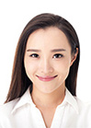
出生：20XX.01.01 婚姻状况：未婚
性别：女 工作经验：应届生
民族：汉族 联系电话：13800000001
籍贯：北京市海淀区 电子邮箱：kingsoft@docer. cn

稻小壳
应聘：语文教师/班主任
个人简历RESUME
奖项证书：教师资格证书、普通话二级甲等、大学英语四级
个人技能：有个人魅力，具有较强的幽默感和教学感染力，善于调动课堂气氛，能就本科目考纲规定的考试内容、形式及应试技巧进行深入浅出的讲解，熟悉日常办公教学软件。
证书技能
职位：语文教师

工作内容：
实习经历
学校：xxx附属实验中学 时间：20XX.01-20XX.01
1. 根据学校整体安排，进行双语授课；
2. 根据课程特点、学生实际情况和学生的认知规律，有区分度地组织教学；
3. 参与本课程的听课、评课教研会等学术研讨活动，不断提高业务能力和水平；
4. 及时了解考试局本学科最新政策，把握最新考试规律，保证教学有效性；
5. 能够担任辅导员，承担部分学生管理工作。
毕业院校：xxx学院 学历：本科 时间：20XX.01-20XX.01
文学概论、语言学概论、古代汉语、现代汉语、中国古代文学、中国现当代文学、外国文学、大学写作、汉语史、文字学、语法学、方言学、应用语言学等。
所学课程：
专业：教育学

教育背景
自我评价
1. 具有良好的教师职业操守和服务意识，热爱教育教学工作；
2. 沟通表达能力强，讲课条理清晰、能够因材施教，启发教学；普通话标准，仪表仪态端庄；
3. 有亲和力；有责任心、抗压力强、执行力强。
xxx儿文字模板使用说明
（本页为说明页，用户使用模板时可删除本页内容）
01字体说明
中文字体：汉仪正圆 55简
英文字体：汉仪正圆 55简
【说明】
模板中使用的字体仅限于个人学习、研究或欣赏目的使用，如需商用请您自行向版权方购买、获取商用版权。

02素材说明
图片：
无
素材：
无

03尾页删除方法
方法一： 方法二：
- 点击「章节」-「章节导航」 1、删除多于页面的文本内容，成为空白页。
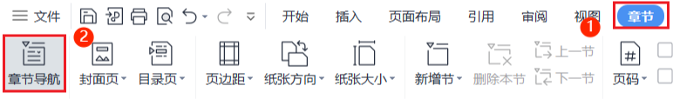
2、点击「开始」-「显示/隐藏编辑标记」按钮。
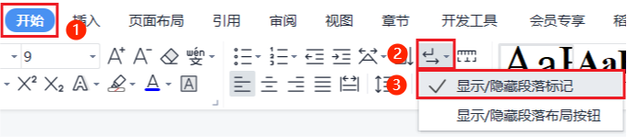
2、点击「尾页所在章节」-「删除本节」即可。
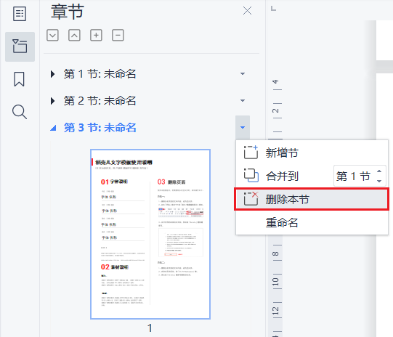
3、在分页符的后面点击光标，按「Delete」即可。
